
第四部分 电磁感应
专题4.4 产生感应电流的条件与法拉第电磁感应定律（提高篇）
一．选择题
1.(2018·河南省濮阳市第三次模拟)如图，一根长为l、横截面积为S的闭合软导线置于光滑水平面上，其材料的电阻率为ρ，导线内单位体积的自由电子数为n，电子的电荷量为e，空间存在垂直纸面向里的磁场.某时刻起磁场开始减弱，磁感应强度随时间的变化规律是B＝B₀－kt, 当软导线形状稳定时，磁场方向仍然垂直纸面向里，此时( )
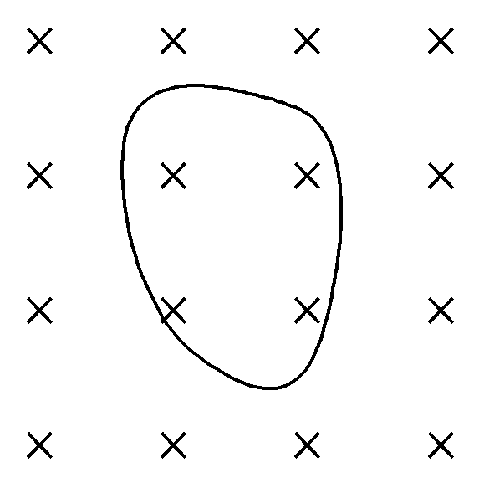
A.软导线将围成一个圆形 B.软导线将围成一个正方形
C.导线中的电流为 D.导线中自由电子定向移动的速率为
【参考答案】 AC
【名师解析】 当磁场的磁感应强度减弱时，软导线围成的图形的面积有扩大的趋势，最终软导线围成一个圆形，故A正确，B错误；设线圈围成的圆形半径为r，则有：l＝2πr，圆形的面积为：S₁＝πr²，线圈的电阻为：R＝ρ，线圈中产生的感应电动势为：E＝S₁＝k， 感应电流为：I＝＝，而I＝neSv，解得：v＝，故C正确，D错误.
2.用导线绕成一圆环，环内有一用同样导线折成的内接正方形线框，圆环与线框绝缘，如图所示.把它们放在磁感应强度为 B的匀强磁场中，磁场方向垂直于圆环平面(纸面)向里.当磁场均匀减弱时( )
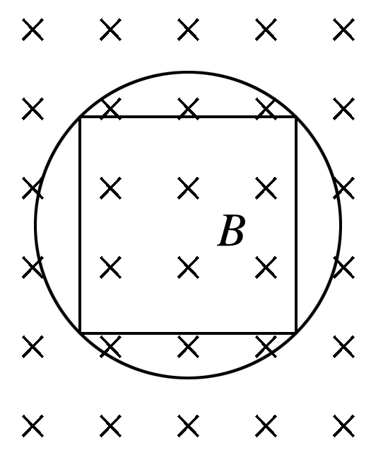
A.线框和圆环中的电流方向都为顺时针 B.线框和圆环中的电流方向都为逆时针
C.线框和圆环中的电流大小之比为1∶ D.线框和圆环中的电流大小之比为1∶2
【参考答案】 AC
【名师解析】 依据楞次定律，当磁场均匀减弱时，圆环和线框中的电流方向都为顺时针，故A正确，B错误；设正方形的边长为2a.由几何关系可知，外接圆的半径r＝a，则根据法拉第电磁感应定律得，正方形回路中的感应电动势与外接圆中感应电动势之比为E_{正}：E_{圆}＝(2a)²∶π(a)²＝2∶π，根据电阻定律得，正方形回路中的电阻与外接圆的电阻之比为R_{正}∶R_{圆}＝ρ∶ρ＝2∶π，由欧姆定律得正方形回路中的感应电流与外接圆中感应电流之比为I_{正}∶I_{圆}＝∶ ＝1∶，故C正确，D错误.
3.(多选)如图13所示，金属导轨上的导体棒ab在匀强磁场中沿导轨做下列哪种运动时，铜制线圈c中将有感应电流产生且被螺线管吸引( )
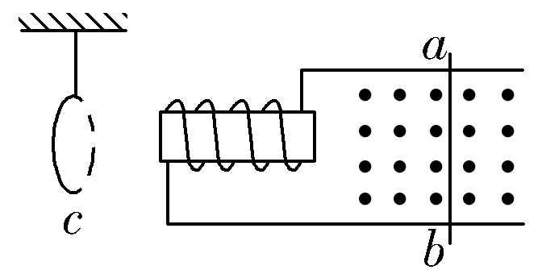
A.向右做匀速运动 B.向左做减速运动 C.向右做减速运动 D.向右做加速运动
【参考答案】 BC
【名师解析】 当导体棒向右匀速运动时产生恒定的电流，线圈中的磁通量恒定不变，无感应电流出现，选项A错误；当导体棒向左减速运动时，由右手定则可判定回路中出现从b―→a的感应电流且减小，由安培定则知螺线管中感应电流的磁场向左在减弱，由楞次定律知c中出现顺时针感应电流，(从右向左看)且被螺线管吸引，选项B正确；同理可判定选项C正确，D错误。
4.(2018·长沙模拟)(多选)磁悬浮高速列车在我国上海已投入运行数年。如图1所示就是磁悬浮的原理，图中A是圆柱形磁铁，B是用高温超导材料制成的超导圆环。将超导圆环B水平放在磁铁A上，它就能在磁力的作用下悬浮在磁铁A的上方空中，则( )
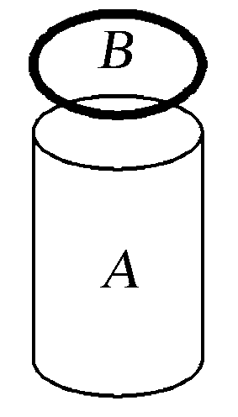
A.在B放入磁场的过程中，B中将产生感应电流；当稳定后，感应电流消失
B.在B放入磁场的过程中，B中将产生感应电流；当稳定后，感应电流仍存在
C.若A的N极朝上，B中感应电流的方向为顺时针方向(从上往下看)
D.若A的N极朝上，B中感应电流的方向为逆时针方向(从上往下看)
【参考答案】 BC
【名师解析】 在B放入磁场的过程中，穿过B的磁通量增加，B中将产生感应电流，因为B是超导体，没有电阻，所以感应电流不会消失，故选项A错误，B正确；若A的N极朝上，在B放入磁场的过程中，磁通量增加，根据楞次定律可判断B中感应电流的方向为顺时针，选项C正确，D错误。
5.现将电池组、滑动变阻器、带铁芯的线圈A、线圈B、电流计及开关按如图5所示连接。下列说法正确的是( )
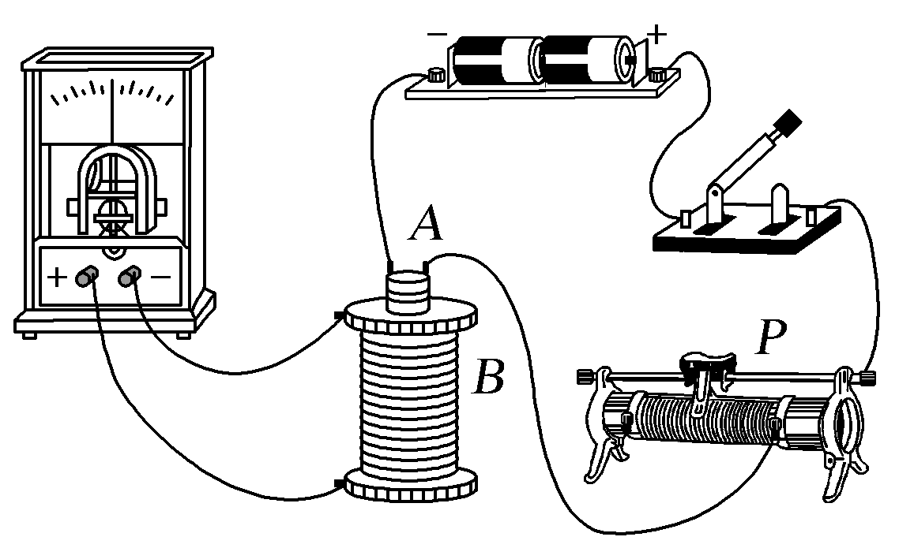
A.开关闭合后，线圈A插入或拔出都会引起电流计指针偏转
B.线圈A插入线圈B中后，开关闭合和断开的瞬间，电流计指针均不会偏转
C.开关闭合后，滑动变阻器的滑片P匀速滑动，会使电流计指针静止在中央零刻度
D.开关闭合后，只有滑动变阻器的滑片P加速滑动，电流计指针才能偏转
【参考答案】 A
【名师解析】 线圈A插入或拔出，都将造成线圈B处磁场的变化，因此线圈B处的磁通量变化，产生感应电流，故选项A正确；开关闭合和断开均能引起线圈B中磁通量的变化而产生感应电流，故选项B错误；开关闭合后，只要移动滑片P，线圈B中磁通变化而产生感应电流，故选项C、D错误。
6.(多选)一个水平固定的金属大圆环A，通有恒定的电流，方向如图2所示，现有一小金属环B自A环上方落下并穿过A环，B环在下落过程中始终保持水平，并与A环共轴，那么在B环下落过程中( )
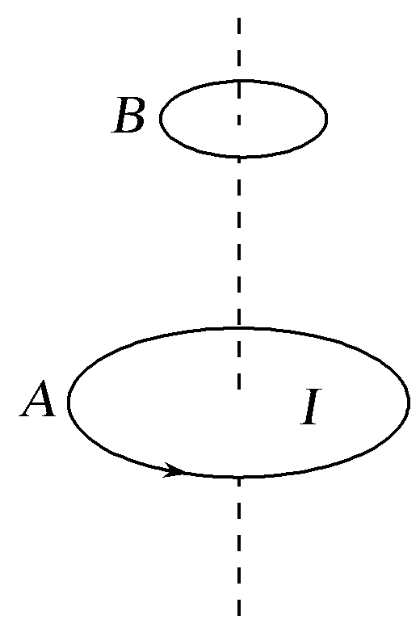
A.B环中感应电流方向始终与A环中电流方向相反
B.B环中感应电流方向与A环中电流方向先相反后相同
C.经过A环所在平面的瞬间，B环中感应电流最大
D.经过A环所在平面的瞬间，B环中感应电流为零
【参考答案】 BD
【名师解析】 根据安培定则可知，A环在其中心轴线上产生的磁场方向向上，当B环下落的过程中，穿过B环的磁通量增加，由楞次定律可知，B环中应产生与A环中方向相反的感应电流。当B环运动到A环下方后，随着B环的下落，穿过B环的磁通量逐渐减少，由楞次定律可知，此时B环中将产生与A环中方向相同的感应电流，故选项A错误，B正确；当B环经过A环所在平面的瞬间，此时穿过B环的磁通量最大，磁通量的变化率为零，故此时B环中的感应电流为零，选项C错误，D正确。
7.(2017·丽水调研)如图3所示，绝缘光滑水平面上有两个离得很近的导体环a、b。将条形磁铁沿它们的正中向下移动(不到达该平面)，a、b将如何移动( )
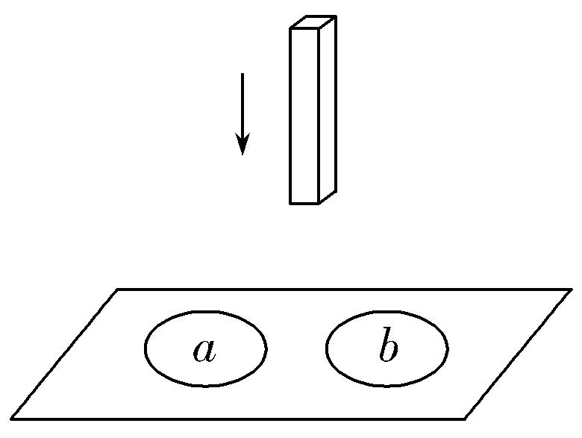
A.a、b将相互远离 B.a、b将相互靠近 C.a、b将不动 D.无法判断
【参考答案】 A
【名师解析】 根据Φ＝BS，磁铁向下移动过程中B增大，所以穿过每个环中的磁通量都增大，a、b中产生同方向的感应电流，两环间有斥力作用，所以a、b将相互远离。选项A正确。
8.(2017·杭州联考)(多选)如图4所示，A为多匝线圈，与开关、滑动变阻器相连后接入M、N间的交流电源，B为一接有小灯泡的闭合多匝线圈，下列关于小灯泡发光的说法正确的是( )
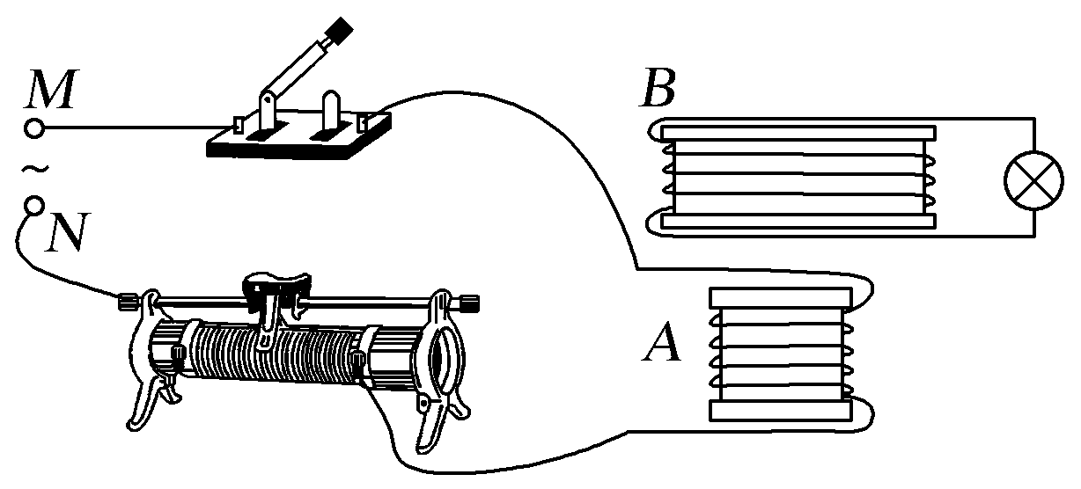
A.闭合开关后小灯泡可能发光
B.若闭合开关后小灯泡发光，则再将B线圈靠近A，则小灯泡更亮
C.闭合开关瞬间，小灯泡才能发光
D.若闭合开关后小灯泡不发光，将滑动变阻器滑片左移后，小灯泡可能会发光
【参考答案】 AB
【名师解析】 闭合开关后，A产生交变磁场，B的磁通量变化，小灯泡通电后可能发光，选项A正确，C错误；闭合开关后再将B线圈靠近A，B的磁通量变化率增大，产生的感应电动势更大，小灯泡更亮，选项B正确；闭合开关后小灯泡不发光，将滑动变阻器滑片左移后，A中电流减小，B的磁通量变化率减小，小灯泡更不可能会发光，选项D错误。
9.(2018·河北正定模拟)如图5所示为感应式发电机，a、b、c、d是空间四个可用电刷与铜盘边缘接触的点，O₁、O₂是铜盘轴线导线的接线端，M、N是电流表的接线端。现在将铜盘转动，能观察到感应电流的是( )
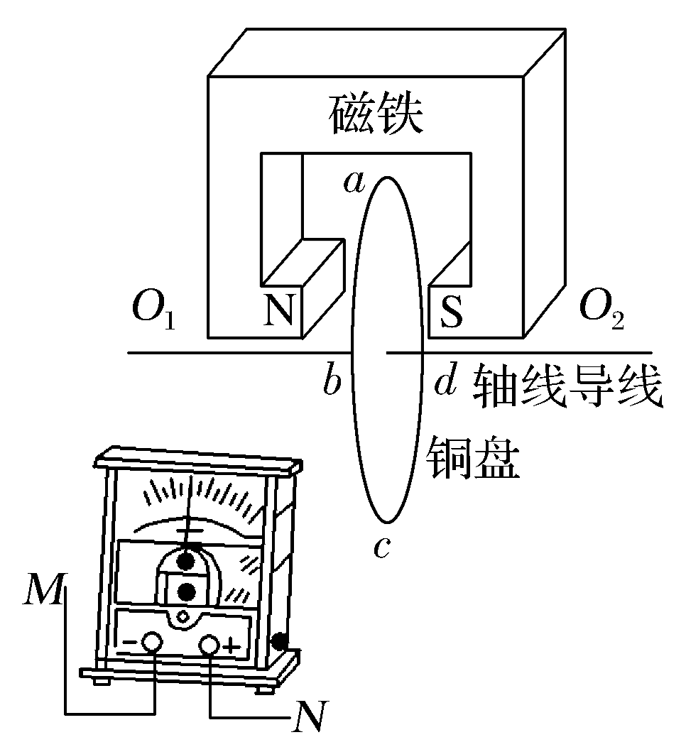
A.将电流表的接线端M、N分别连接a、c位置 B.将电流表的接线端M、N分别连接O₁、a位置
C.将电流表的接线端M、N分别连接O₁、O₂位置 D.将电流表的接线端M、N分别连接c、d位置
【参考答案】 B
【名师解析】 当铜盘转动时，其切割磁感线产生感应电动势，此时铜盘相当于电源，铜盘边缘和中心相当于电源的两个极，则要想观察到感应电流，M、N应分别连接电源的两个极即可，故可知只有B项正确。
10.一个面积为S＝4×10^{－2} m²、匝数为n＝100的正方形线圈，放在匀强磁场中，磁场方向垂直于线圈平面，磁感应强度B随时间t变化的规律如图9所示，t＝0时刻磁场的方向垂直线圈平面向里，则下列判断正确的是( )
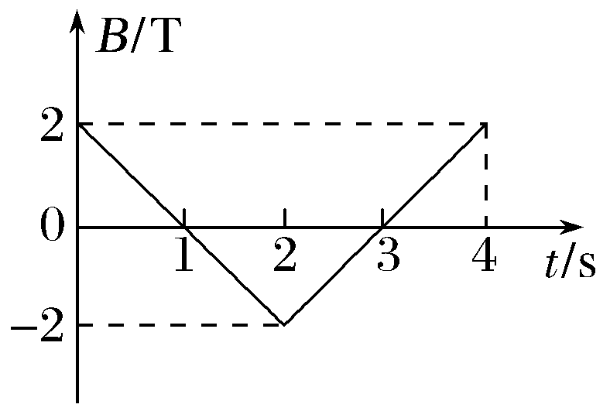
A.t＝1 s时线圈中的电流方向发生变化 B.0～2 s内线圈中磁通量的变化量为零
C.1～2 s内线圈中电流方向为顺时针方向 D.在第3 s末线圈中的感应电动势等于零
【参考答案】 C
【名师解析】 根据楞次定律可知，在0～2 s内，线圈中产生的感应电流为顺时针方向，在2～4 s内产生的感应电流方向为逆时针方向，感应电动势大小均为E＝n＝nS，所以选项A、D错误，C正确；0～2 s内线圈中磁通量的变化量为ΔΦ＝Φ₂－Φ₁＝2B₀S＝0.16 Wb，所以选项B错误。
11.1831年法拉第把两个线圈绕在一个铁环上，A线圈与电源、滑动变阻器R组成一个回路，B线圈与开关S及电流计G组成另一个回路。如图6所示，通过多次实验，法拉第终于总结出产生感应电流的条件。关于该实验下列说法正确的是( )
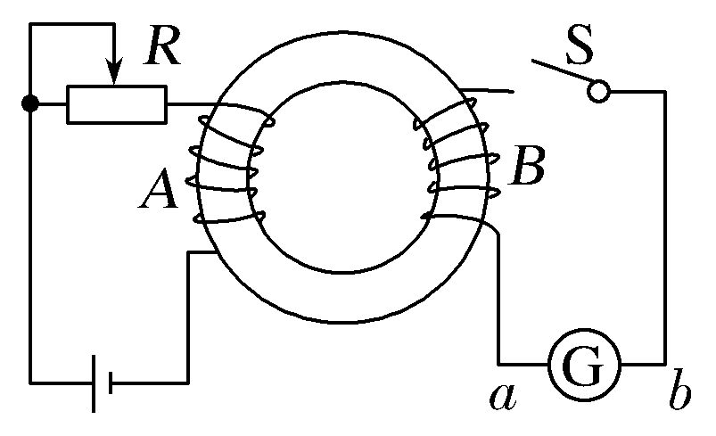
A.闭合S的瞬间，G中有a→b的感应电流
B.闭合S的瞬间，G中有b→a的感应电流
C.闭合S后，R的滑片向左移动的过程，G中有a→b的感应电流
D.闭合S后，R的滑片向左移动的过程，G中有b→a的感应电流
【参考答案】 D
【名师解析】 在滑片不动的情况下，线圈A中通过的是恒定电流，产生的磁场是恒定的，所以线圈B中不产生感应电流，选项A、B错误；在向左移动滑片的过程中，线圈A中电流减小，即线圈B处于逐渐减弱的磁场中，由安培定则和楞次定律知，电流表中的电流从b到a，故选项C错误，D正确。
12.(多选)如图7，两同心圆环A、B置于同一水平面上，其中B为均匀带负电绝缘环，A为导体环。当B绕轴心顺时针转动且转速增大时，下列说法正确的是( )
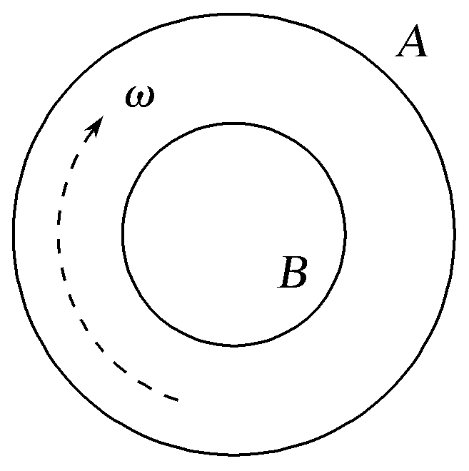
A.A中产生逆时针的感应电流 B.A中产生顺时针的感应电流
C.A具有收缩的趋势 D.A具有扩展的趋势
【参考答案】 BD
【名师解析】 由图可知，B为均匀带负电绝缘环，B中电流为逆时针方向，由右手螺旋定则可知，电流的磁场垂直纸面向外且逐渐增大；由楞次定律可知，磁场增大时，感应电流的磁场与原磁场的方向相反，所以感应电流的磁场的方向垂直纸面向里，A中感应电流的方向为顺时针方向，故选项A错误，B正确；B环外的磁场的方向与B环内的磁场的方向相反，当B环内的磁场增强时，A环具有面积扩展的趋势，故选项C错误，D正确。
13.(多选)如图所示，矩形线框abcd由静止开始运动，若使线框中产生感应电流，则线框的运动情况应该是( )
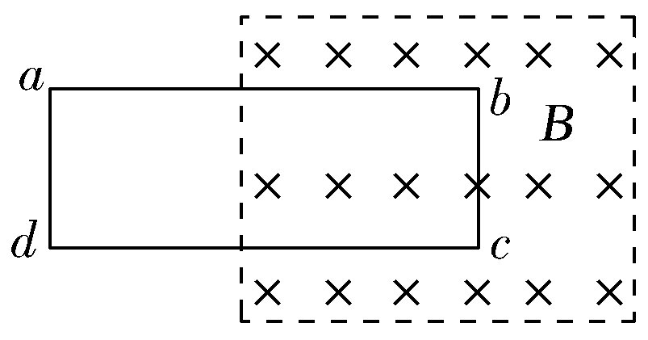
A.向右平动(ad边还没有进入磁场) B.向上平动(ab边还没有离开磁场)
C.以bc边为轴转动(ad边还没有转入磁场) D.以ab边为轴转动(转角不超过90°)
【名师解析】 选项A和D所描述的情况中，线框在磁场中的有效面积S均发生变化(A情况下S增大，D情况下S减小)，穿过线框的磁通量均改变，由产生感应电流的条件知线框中会产生感应电流。而选项B、C所描述的情况中，线框中的磁通量均不改变，不会产生感应电流。
【参考答案】 AD
14.如图所示,一根条形磁铁从左向右靠近闭合金属环的过程中,自左向右看,环中的感应电流 ( )
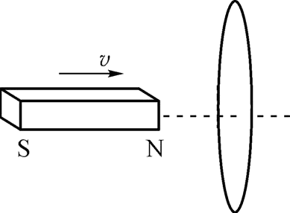
A. 沿顺时针方向 B. 先沿顺时针方向后沿逆时针方向
C. 沿逆时针方向 D. 先沿逆时针方向后沿顺时针方向
【参考答案】.C
【名师解析】条形磁铁从左向右靠近闭合金属环的过程中,穿过金属环的磁通量增加,根据楞次定律的推广含义“来拒去留”,金属环靠近条形磁铁N极的这面是N极,根据安培定则,环中的感应电流为逆时针方向,选项C正确.
15. (2016·南通一模改编)如图,圆环形导体线圈a平放在水平桌面上,在a的正上方固定一竖直螺线管b,二者轴线重合,螺线管与电源和滑动变阻器连接成如图所示的电路.若将滑动变阻器的滑片P向下滑动,下列说法中正确的是 ( )
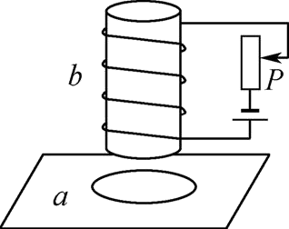
A. 线圈a中将产生俯视顺时针方向的感应电流 B. 穿过线圈a的磁通量变小
C. 线圈a有扩张的趋势 D. 线圈a对水平桌面的压力F_{N}将增大
【参考答案】.D
【名师解析】若将滑动变阻器的滑片P向下滑动,螺线管中电流增大,由安培定则知穿过线圈a的磁场方向向下且增大,所以磁通量增大,故B错误.由楞次定律知线圈a产生俯视逆时针方向的感应电流,故A错误.从面积变化角度看“增缩减扩”,所以面积应减小,即线圈a有收缩的趋势,故C错误.由于线圈a电流方向与螺线管中电流方向相反,由电流相互作用规律“同向电流相吸,异向电流相斥”可知线圈a对水平桌面的压力F_{N}将增大,故D正确.
16．（2016昆明调研）如图所示，在一空心螺线管内部中点处悬挂一铜环，电路接通瞬间，下列说法正确的是( )
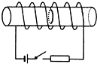
A．从左往右看，铜环中有逆时针方向感应电流 B．从左往右看，铜环中有顺时针方向感应电流
C．铜环有收缩趋势 D．铜环有扩张趋势
【参考答案】BC
【名师解析】电路接通瞬间，螺线管中电流从无到有，铜环中磁通量增大，产生感应电流，由楞次定律可判断出从左往右看，铜环中有顺时针方向感应电流，铜环有收缩趋势，选项AD错误BC正确。

